https://zvedavec.news/komentare/2025/01/10369-cinska-bomba-deepseek-otrasla-trumpovym-projektem-ai-za-500-miliard-dolaru.htm

Čínská „bomba“ DeepSeek otřásla Trumpovým projektem AI za 500 miliard dolarů.
(deep seek = hluboké zkoumání)
25.1.2025 Mike Whitney

O budoucnosti lidstva se rozhoduje právě teď. A nerozhoduje se o ní na bitevním poli ve východní Evropě, na Blízkém východě nebo v Tchajwanském průlivu, ale v datových centrech a výzkumných zařízeních, kde technologičtí experti vytvářejí „fyzickou a virtuální infrastrukturu pro příští generaci umělé inteligence“. Jedná se o plnohodnotný boj bez obětí, který si již vyžádal řadu obětí, ačkoli byste to při čtení titulků, které obvykle ignorují nedávný „kataklyzmatický“ vývoj, nepoznali.
Když však prezident Trump v úterý oznámil zahájení infrastrukturního projektu umělé inteligence (Stargate) v hodnotě 500 miliard dolarů jen několik hodin poté, co Čína zveřejnila svůj DeepSeek R1 – který „překonává své konkurenty v pokročilých schopnostech kódování, matematiky a obecných znalostí“ -, bylo bolestně zřejmé, že bitva o budoucnost „začíná“ ve velkém stylu. A tuto bitvu si nemůže dovolit prohrát ani jedna strana. Takto to shrnul technologický expert Adam Button:
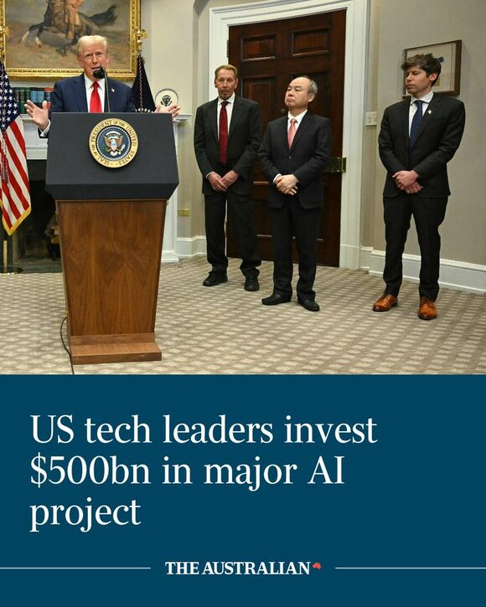
Představte si, že jsme se vrátili do roku 2017 a právě byl vydán iPhone X. Prodával se za 999 dolarů a Apple drtil prodeje a budoval kolem svého ekosystému široký příkop. A teď si představte, že jen o pár dní později jiná společnost představila telefon a platformu, která se mu ve všech ohledech vyrovná, ne-li je lepší, a její cena byla jen 30 dolarů. Přesně to se dnes odehrálo v oblasti umělé inteligence. Čínská společnost DeepSeek vydala opensourcový model, který funguje stejně jako nejnovější modely OpenAI, ale jeho provoz stojí nepatrný zlomek.Navíc si jej můžete dokonce stáhnout a provozovat zdarma (nebo za cenu vaší elektřiny) sami.

Tento produkt je obrovským skokem, pokud jde o škálování a efektivitu, a může převrátit očekávání, kolik výkonu a výpočetních prostředků bude potřeba k řízení revoluce v oblasti umělé inteligence. Přichází také jen několik hodin předtím, než má Trump představit investici 100 miliard dolarů do amerických datových center. Model ukazuje, že existují různé způsoby, jak trénovat základní modely AI, které nabízejí stejné výsledky s mnohem menšími náklady. Otevírá také mnohem více aplikací pro AI, jejichž provoz by byl dříve příliš drahý, což by mělo rozšířit možnosti využití v reálné ekonomice. Čínský DeepSeek možná právě převrátil ekonomiku AI, forex live

Představte si paniku, která se teď šíří západními technologickými hlavními městy. Umělá inteligence měla být rychlou cestou k absolutní kontrole společnosti a oligarchické vládě do dalších tisíciletí, ale teď ti otravní Číňané převrátili košík s jablky a zanechali západním elitám problém, který možná nebudou schopny vyřešit. (Viz Nezvládnutá umělá inteligence nás dovede k policejnímu státu, edri) Očekávali, že jejich sankce na mikročipy sabotují čínské úsilí v oblasti umělé inteligence nejméně na deset let, ale místo toho Čína přišla s takovým systémem, že technologičtí giganti lapají po dechu.
Ohromující pokroky Číny v technologickém vývoji samozřejmě nejsou ničím novým, jak upozornil redaktor Ron Unz v nedávném článku, kde uvedl, že „v letech 2003 až 2007 vedly USA v 60 z 64 technologií“. Zatímco v roce 2022 „Čína vedla v 52 z 64 technologií“. To není soutěž; to je výprask na parkovišti. Tady je Unz:

Čína nyní vede v mnoha nejdůležitějších technologiích budoucnosti. Úspěch jejích komerčních společností v oblasti telekomunikací (Huawei, Zongxin), elektromobilů (BYD, Geely, Great Wall atd.), baterií (CATL, BYD) a fotovoltaiky (Tongwei Solar, JA, Aiko atd.) je přímo postaven na této zdatnosti ve výzkumu a vývoji.
Stejně tak modernizace čínské armády je postavena na masivním technologickém rozvoji vědecké komunity země a její průmyslové základny..... Díky svému náskoku v oblasti vědy a technologického výzkumu je Čína schopna v příštích letech předstihnout USA jak v ekonomické, tak ve vojenské oblasti..... Americká Pravda: Čína vs. Amerika, Ron Unz, Unz Review

Nic z toho by nemělo být překvapením, i když načasování zveřejnění DeepSeek (předcházející Trumpovu oznámení o Hvězdné bráně) ukazuje, že Číňanům nevadí házet klacky pod nohy globální strategii Washingtonu, pokud to slouží jejich regionálním zájmům, což nepochybně slouží. Zde je trochu více informací z článku Benje Edwardse na serveru Ars Technica:

V pondělí čínská laboratoř DeepSeek zveřejnila pod otevřenou licencí MIT svou novou rodinu modelů R1, jejíž největší verze obsahuje 671 miliard parametrů. Společnost tvrdí, že model dosahuje v několika matematických a kódovacích benchmarcích výkonů srovnatelných s modelem o1 simulated reasoning (SR) společnosti OpenAI....

Vydání této zprávy okamžitě upoutalo pozornost komunity AI, protože většina existujících modelů s otevřenými váhami zaostávala za proprietárními modely, jako je o1 společnosti OpenAI, v takzvaných benchmarcích uvažování. ...
Model R1 pracuje jinak než typické velké jazykové modely ....Snaží se simulovat myšlenkový řetězec podobný lidskému, když model pracuje na řešení dotazu. Tato třída modelů, které by se daly nazvat „simulované modely uvažování“, zkráceně modely SR, se objevila, když společnost OpenAI v září 2024 debutovala se svou rodinou modelů o1. ...

Společnost DeepSeek uvádí, že model R1 překonal model o1 společnosti OpenAI v několika srovnávacích testech a testech, včetně AIME (test matematického uvažování), MATH-500 (soubor slovních úloh) a SWE-bench Verified (nástroj pro hodnocení programování)...

TechCrunch uvádí, že tři čínské laboratoře – DeepSeek, Alibaba a Moonshot AI's Kimi – nyní zveřejnily modely, které podle nich odpovídají schopnostem OpenAI o1, přičemž DeepSeek poprvé představil R1 v listopadu. Špičkový čínský „rozumový“ model konkuruje OpenAI o1 – a je zdarma ke stažení, ars technica

Tohle je hodně velká věc. Spojené státy hodlají v této klíčové technologii dominovat světu, a přesto začínající Číňané nejenže vytvořili systém, který je stejně dobrý jako ten nejlepší americký, ale navíc jej učinili cenově dostupnějším, přístupnějším a transparentnějším. Co se nám na tom nelíbí?

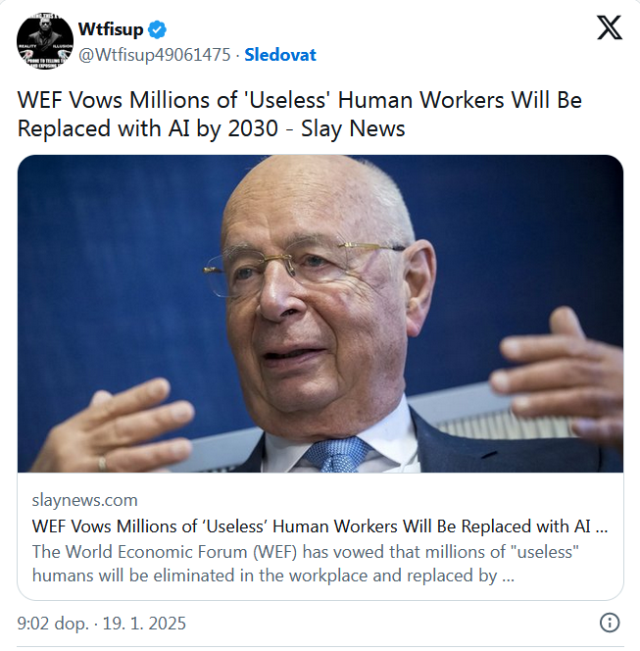

(Poznámka: OpenAI je americká výzkumná laboratoř umělé inteligence. Skládá se z neziskové společnosti OpenAI Incorporated a její ziskové dceřiné společnosti OpenAI Limited Partnership. OpenAI se stala jedním z hlavních lídrů éry generativní umělé inteligence. OpenAI je soukromá společnost, která zpřístupnila některé své technologie, ale většinu svých technologií nezpřístupnila..... Naproti tomu DeepSeek AI R1 má otevřený zdrojový kód, což znamená, že jeho kód je veřejně přístupný – kdokoli může kód vidět, upravovat a šířit podle svého uvážení. Software s otevřeným zdrojovým kódem je vyvíjen decentralizovaně a ve spolupráci, spoléhá se na vzájemné hodnocení a komunitní produkci).

Zde je více informací od politického analytika Arnauda Bertranda v příspěvku na X:

Většina lidí si pravděpodobně neuvědomuje, jak špatné jsou zprávy (o) čínském Deepseek pro OpenAI. Přišli s modelem, který se v různých benchmarcích vyrovná nejnovějšímu modelu o1 od OpenAI, a dokonce ho překonává, a účtují si jen 3 % ceny. Je to v podstatě stejné, jako kdyby někdo vydal mobil na úrovni iPhonu, ale prodával ho za 30 dolarů místo za 1000 dolarů. Je to tak dramatické.

Navíc jej vydávají jako open-source, takže máte dokonce možnost – což OpenAI nenabízí – vůbec nepoužívat jejich API a provozovat model „zdarma“ sami.

Pokud jste dnes zákazníkem OpenAI, zřejmě si začnete klást otázky typu „počkat, proč přesně bych měl platit 30x více?“. Tohle je docela transformační věc, která zásadně zpochybňuje ekonomiku trhu.....

V podstatě to tedy vypadá, že se hra změnila. To vše díky čínské společnosti, která právě ukázala, jak se americká technologická omezení mohou velkolepě vymstít – donutila je totiž vytvořit efektivnější řešení, které nyní sdílí se světem za 3 % ceny OpenAI. Jak se říká, tlak někdy vytváří diamanty. @RnaudBertrand

Chápete, o čem je řeč? Všechno, co USA udělaly, aby zbrzdily rozvoj Číny – včetně ekonomických sankcí, embarga na čipy, vojenských provokací, politického vměšování, dokonce i zatčení manažera Huawei (opravdu ubohé) -, se jim vymstilo. Dobře vzdělaná, vysoce motivovaná a technologicky zdatná pracovní síla v Číně vytvořila model umělé inteligence, který se vyrovná nebo předčí to nejlepší, co Západ nabízí, a to za zlomek ceny a s otevřeným zdrojovým kódem, který uživatelům umožňuje upravovat a šířit kód podle vlastního uvážení.
Která verze umělé inteligence tedy zní jako skutečný přínos pro lidstvo a která jako další plán na přeměnu světa v dystopický policejní stát ovládaný ambiciózními tyrany a psychopatickými kontrolory? Zde je více informací od Bertranda o tom, „proč Čína zpřístupňuje umělou inteligenci tak levně“:

....it hovoří o jiné filozofii/vizi AI: ironicky pojmenovaná „OpenAI“ je v podstatě o snaze vytvořit monopol vytvořením příkopu s obrovským množstvím GPU a peněz. Deepseek zjevně sází na budoucnost, kdy se AI stane komoditou, široce dostupnou a cenově přijatelnou pro každého. Tím, že stanovují tak agresivní ceny a uvolňují svůj kód s otevřeným zdrojovým kódem, nejen konkurují OpenAI, ale v podstatě prohlašují, že AI by měla být jako elektřina nebo internetové připojení – základní utilita, která pohání inovace, a ne prémiová služba kontrolovaná několika hráči. A v takovém světě je mnohem lepší být prvním, kdo pomohl k realizaci, než starším hráčem, který se ji snažil zastavit. @RnaudBertrand


(Děsivý Larry Ellison předpovídá, že „občané se budou chovat co nejlépe“ se systémem dohledu policejního státu s umělou inteligencí).

Takže je to v podstatě jako všechno ostatní v tomto zvráceném, zvráceném světě, kde se hrstka peněz chtivých darebáků svalí na novou technologii, aby si mohli vykrmit vlastní bankovní konta a zároveň si pevně nasadit holínku na krk lidstva. Zdá se mi, že čínský přístup je výrazně lepší v tom, že je jasně zaměřen na poskytování výhod umělé inteligence co největšímu počtu lidí s co nejnižšími náklady. Zde je několik náhodných komentářů k čínské umělé inteligenci DeepSeek, které jsem vybral z X a které ukazují, jak jsou lidé touto přelomovou verzí nadšeni:

Důsledky této technologie jsou obrovské. Čína každý den dělá něco neuvěřitelného, zcela odlišného od stagnace EU, která celý den jen kecá, a přitom ničeho nedosáhne, nebo od nejnovějšího ďábelského plánu vytékajícího z Washingtonu. Tohle je prostě geniální. & inspirující. & získá jim to další přízeň @CaptainCrusty66

Je to čínská kniha receptů na úspěch pro každé odvětví, kde dominovaly západní oligopoly. @bbooker450

AI se stane součástí každodenní infrastruktury jako elektřina a voda z kohoutku. DeepSeek je k tomu významným krokem, a to díky snížení nákladů a otevřenému zdrojovému kódu @MrBig2024

Žijeme v časové linii, kdy neamerická společnost udržuje při životě původní poslání OpenAI – skutečně otevřený, hraniční výzkum, který dává možnost všem.... @DrJimFan

To je super... tohle není jen další open source verze LLM. tohle jsou schopnosti uvažování na úrovni o1, které můžete spustit lokálně, které můžete upravovat a které můžete studovat...

To je úplně jiný svět než ten, ve kterém jsme byli včera. Al, řádek s komentáři

Srovnání cen OpenAI o1 a DeepSeek AI R1: R1 je výrazně levnější ve všech kategoriích (úspora 96-98 %). Teď už víte, proč velké organizace nechtějí, aby open-source pokračoval, Pokud bude mít lidstvo někdy prospěch z AI, bude to z open-source . @ai_for_success

Čína převrací hlavní proud teorie vývoje překvapivým způsobem. Čínský HDP na obyvatele činí pouhých 12 000 dolarů. To je o 70 % méně, než je průměr zemí s vysokými příjmy. A přesto mají největší síť vysokorychlostních železnic na světě. Vyvinuli vlastní komerční letadla. Jsou světovou špičkou v oblasti technologií obnovitelných zdrojů energie a elektromobilů. Mají vyspělé lékařské technologie, technologie chytrých telefonů, výrobu mikročipů, letecké inženýrství ... Čína má vyšší průměrnou délku života než USA, a to při příjmech nižších o 80 %. Bylo nám řečeno, že takový rozvoj vyžaduje velmi vysokou úroveň HDP/kapitálu. V posledních deseti letech však Čína ukázala, že toho lze dosáhnout i s mnohem skromnější úrovní produkce. Jak to dělají? Využíváním veřejných financí a průmyslové politiky k usměrňování investic a výroby směrem k sociálním cílům a potřebám národního rozvoje. To jim umožňuje přeměnit celkovou produkci na rozvojové výsledky mnohem efektivněji než v jiných zemích, kde se výrobní kapacita často promrhá na činnosti, které mohou být vysoce ziskové pro kapitál nebo výhodné pro bohaté, ale ve skutečnosti nemusí přispět k rozvoji. Čína má samozřejmě stále nedostatky v rozvoji, které je třeba řešit. A z některých jiných zemí víme, že vyšších sociálních ukazatelů lze dosáhnout při čínské úrovni HDP/kapitálu, pokud se více zaměříme na sociální politiku. Úspěchy jsou však nepopiratelné a rozvojoví ekonomové bilancují. @jasonhickel


JULIAN ASSANGE říká: „Umělá inteligence se používá k masovým atentátům v Gaze“ ... „Většina cílů v Gaze je bombardována v důsledku cílení pomocí umělé inteligence.“ ...Bylo odhaleno, že společnost Google poskytla izraelské armádě nástroje umělé inteligence v prvních týdnech genocidy.
Bohužel intenzita soupeření mezi USA a Čínou ignoruje přirozená rizika umělé inteligence a její hrozící hrozbu pro přežití lidstva. V nedávném analytickém materiálu společnosti Rand Corporation s názvem AI and Geopolitics: Jak může umělá inteligence ovlivnit vzestup a pád národů?, autoři poskytují znepokojivý pohled do budoucnosti, v níž by „stroje s umělou inteligencí – s rovnocennou nebo vyšší inteligencí a potenciálně vysoce destruktivními schopnostmi“ mohly představovat hrozbu pro naši vlastní existenci. Mějte na paměti, že hranice mezi naší historickou realitou a science fiction již byla překročena, stejně jako pravděpodobnost, že se náš vlastní výtvor, umělá inteligence, pravděpodobně „stane aktérem, nikoliv jen faktorem“ existenčních výzev, kterým náš druh čelí. Zde je krátká ukázka z tohoto skutečně znepokojivého článku:

Ačkoli technologie často ovlivňovala geopolitiku, perspektiva umělé inteligence znamená, že by se technologie sama mohla stát geopolitickým aktérem. Umělá inteligence by mohla mít motivy a cíle, které se značně liší od motivů a cílů vlád a soukromých společností. Neschopnost lidí pochopit, jak UI „myslí“, a naše omezené chápání účinků druhého a třetího řádu našich příkazů nebo požadavků UI jsou také velmi znepokojivé. Lidé mají dost problémů se vzájemnou interakcí. Ještě se uvidí, jak budeme zvládat naše vztahy s jednou nebo více UI.....

Vstupujeme do éry osvícení i chaosu...

Bezbřehá povaha UI ztěžuje její kontrolu nebo regulaci. S rozšiřováním výpočetního výkonu, optimalizací modelů a zráním open-source frameworků se bude schopnost vytvářet vysoce účinné aplikace AI stále více rozšiřovat. V takovém světě budou výzkumníci a inženýři s dobrými úmysly využívat tuto sílu k úžasným věcem, jedinci se špatnými úmysly ji budou využívat k hrozným věcem a UI by mohla dělat jak úžasné, tak hrozné věci. Konečným výsledkem nebude ani bezchybná éra osvícení, ani naprostá katastrofa, ale směs obojího. Lidstvo se s touto technologií, která mění pravidla hry, naučí žít, stejně jako s mnoha jinými transformačními technologiemi v minulosti.....

Potenciálních nebezpečí, která umělá inteligence představuje, je mnoho. V krajním případě mezi ně patří hrozba vyhynutí lidstva, k němuž by mohlo dojít v důsledku katastrofy způsobené umělou inteligencí, například dobře navrženého viru, který se snadno rozšíří, unikne detekci a zničí naši civilizaci. Méně hrozivé, ale značně znepokojivé je ohrožení demokratického vládnutí, pokud umělá inteligence získá moc nad lidmi.....

Umělou inteligenci nelze omezit regulací, takže nejlepší politika se bude snažit minimalizovat škody, které by umělá inteligence mohla způsobit. To bude pravděpodobně nejkritičtější v oblasti biologické bezpečnosti,[3] ale snižování škod zahrnuje také boj proti hrozbám kybernetické bezpečnosti, posilování demokratické odolnosti a rozvoj možností reakce na mimořádné události v případě nejrůznějších hrozeb ze strany státních a dílčích i nestátních aktérů......

Vzhledem k pravděpodobnému velmi rozsáhlému rozšíření pokročilých schopností umělé inteligence mezi subjekty soukromého a veřejného sektoru a jednotlivce s dobrými zdroji by vlády měly úzce spolupracovat s předními subjekty soukromého sektoru na vývoji pokročilých prognostických nástrojů, válečných her a strategických plánů pro řešení toho, co odborníci předpokládají, že bude představovat širokou škálu neočekávaných katastrofických událostí s využitím umělé inteligence. Umělá inteligence a geopolitika: Jak může umělá inteligence ovlivnit vzestup a pád států?, RAND

Jinými slovy, lidstvo by mělo povzbuzovat své obchodní a politické vůdce, aby se řídili zdravým úsudkem a připravovali se na neočekávané katastrofy, které by mohly ukončit existenci druhu.
To zkrátka není dostatečná obrana před výzvou, které čelíme.
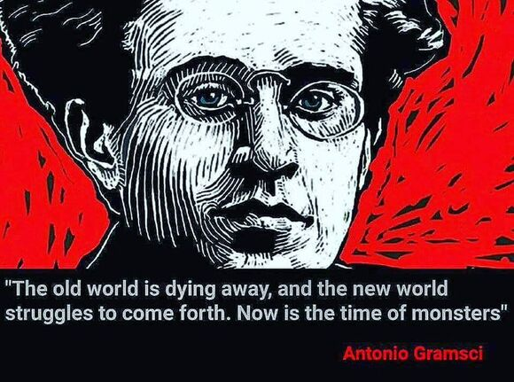

(Starý svět umírá a nový svět se snažil přijít. Teď je čas příšer.)

China's DeepSeek Bombshell Rocks Trump's $500B AI Boondoggle vyšel 22.1.2025 na unz.com. Překlad v ceně 1033 Kč Zvědavec.

